Klasa VIII

**TEMATY LEKCJI Z JĘZYKA POLSKIEGO**

**KLASA VIII**

**2.06. - 5.06.2020r.**

Kontakt z nauczycielem – [b.alina20@o2.pl](mailto:b.alina20@o2.pl)

Zadania należy wykonać do 5.06.2020r.

T: Powtarzamy wiadomości do egzaminu - *Dziady cz.II. (1)*

1. *Dziady cz.II* A. Mickiewicza należą do utworów…………………………….., ………………..

2. To rodzaj………………………………………., ponieważ:(wymień cechy typowe dla tego rodzaju:………………………………………………………………………………………………

Gatunek:………………………………………………………………………………………………

2. Określ tematykę utworu:……………………………………………………………………………

3. Wypisz osoby dramatu i krótką ich charakterystykę:……………………………………………….

4. Uzupełnij tabelkę.

|  |  |
| --- | --- |
| **słownik** | **Dziady cz.II** |
| tradycja, przepisy |  |
| praktyki |  |
| symboliczne znaczenie |  |
| uroczystość |  |
| społeczny charakter |  |
| religijność |  |
| obrządek |  |
| ceremonia |  |
|  |  |

T: Nauka przekazana przez duchy żyjącym. (1)

**Proszę uzupełnić tabelę.**

|  |  |  |  |  |  |  |  |
| --- | --- | --- | --- | --- | --- | --- | --- |
| Duch | Pora przybycia i sposób wywołania | Rodzaj grzesznika | Aktualna sytuacja ducha | Przyczyna tej sytuacji | Prośba ducha | Przesłanie ducha - cytat | Interpretacja przesłania |
|  |  |  |  |  |  |  |  |

T: Powtarzamy wiadomości do egzaminu – A. Mickiewicz *Pan Tadeusz. (1))*

1. To utwór……………………………….., należy do rodzaju……………………………...pisanej

……………………………………………………………………………………………………….

2. Gatunek literacki – epos/epopeja – podaj cechy epopei:………………………………………….

3. Wymień najważniejszych bohaterów i ich krótką charakterystykę: ……………………………..

4. Przedstaw historię miłości Jacka Soplicy do Ewy Horeszkówny…………………………………..

5. Oceń postępowanie Jacka Soplicy/Księdza Robaka przed popełnieniem zbrodni i po dokonaniu zabójstwa. Czy bohater zasługuje na rehabilitację? Podaj co najmniej 3 argumenty i omów je.

T: Główne wątki epopei A. Mickiewicza. (1)

Uzupełnij tabelę.

|  |  |  |  |
| --- | --- | --- | --- |
| **Bohaterowie i inne informacje** | **spór o zamek** | **wątek miłosny** | **akcja historyczna** |
|  |  |  |  |

**EDB 10 (1-5 czerwca)**

**Temat: Tamowanie krwawień i krwotoków. (s. 95-98)**

**Zagadnienia:**

1. Rodzaje ran i krwotoków
2. Opatrunek osłonowy
3. Opatrunek uciskowy
4. Pomoc przy krwawieniach wewnętrznych

**TEST 10 (do 5 czerwca)**

**1. Utrata jakiej ilości krwi grozi śmiertelnym niebezpieczeństwem:**

- 0,5 litra

- 1 litr

- 1,5 litra

**2. Krwotok tętniczy charakteryzuje się:**

- spokojnym wypływem

- wypływająca krew jest ciemniejsza, niedotleniona

- krew wypływa zgodnie z rytmem serca

**3. Opatrunek osłaniający stosuje się na:**

- obfite krwawienia

- skaleczenie ręki

- do tamowania krwotoków

**4. Jeżeli założony opatrunek nadal przesiąka to:**

- zdejmij stary i nałóż nowy grubszy

- usuń opatrunek a ranę zalej jodyną

- nałóż kolejną warstwę

**5. Pozycja przeciwwstrząsowa to:**

- leżąca z uniesionymi nogami

- półleżąca z uniesioną głową

- boczna bezpieczna

**6. Do opatrunku uciskowego stosujemy:**

- bandaż gazowy

- kompres jałowy i przylepiec

- kompres jałowy i bandaż elastyczny

**MATEMATYKA - KLASA VIII**

Witam serdecznie, zaczynamy nowy temat

W celu utrwalenia przeczytaj uważnie temat ze strony 218-219 –**„Dwusieczna kata”** i zapisz go w zeszycie.

Obejrzyj uważnie filmy : <https://www.youtube.com/watch?v=6QifKtinD98>

Zadania na utrwalenie tematu (tych zadań nie przesyłamy)

Podręcznik str. 220 zad 1, 2 i 3.

# Egzamin ósmoklasisty - powtórka: Przypomnijcie sobie działania na ułamkach zwykłych i dziesiętnych , dodatkowo procenty. ( w tym podatki, czyli vat, dodatkowo wykresy procentowe i obliczenia procentowe)

Dodatkowe testy próbne.

<https://matfiz24.pl/egzaminy>

**UWAGA**

W czwarte od godziny 12.00 do 14.00 jest możliwość konsultacji z nauczyciele matematyki. Proszę zainteresowanych o kontakt z nauczycielem poprzez e-maila jeśli ktoś ma potrzebę spotkania się.

Kolejnym tematem lekcji jest: **„Powtórzenie wiadomości – ułamki zwykłe i dziesiętne” - z**apiszcie go w zeszycie.

Obejrzyj uważnie filmy : <https://www.youtube.com/watch?v=HCtRZ9dTWwk>

**WYCHOWANIE FIZYCZNE KLASA VIII**

Drodzy uczniowie.

Dziękuję za sumienne wykonywanie ćwiczeń i codzienną aktywność fizyczną.

Cały czas prowadzimy dzienniczki i na koniec tygodnia wysyłamy je na pocztę

e- mail nauczyciel_w-f@wp.pl

Bardzo dziękuje za zdjęcia i krótkie filmiki, które obrazują wasze poczynania.

**UWAGA: korzystamy z platformy e-Wychowanie Fizyczne**

**Lekcje WF w domu.**

**Pod każdym tematem znajduje się link do zajęć, które należy wykonać.**

**Po zrealizowaniu lekcji na platformie z prawej strony w rubryce (wiadomość dla nauczyciela) w miejsce dane ucznia: wpisujemy swoje imię i nazwisko a w miejscu na wiadomość:** **WYKONANE, następnie zaznaczamy WYŚLIJ**

W tym tygodniu tematy do zrealizowania :

1. Zabawa koordynacyjna kształtująca orientacje ruchowo - przestrzenną

https://ewf.h1.pl/student/?token=jCisEWQUfX4IxnoP0Ls9ApufiqH0Xndaz4yi871nbOxcMLxlsM

2. Pomiar i omówienie tętna

https://ewf.h1.pl/student/?token=o5ymVL5RARAgXJa58o0Zw2uCED9J2v4KQDpJVVK0uBtcpJljv4

3. Test Zuchory

https://ewf.h1.pl/student/?token=48IzPioIYYdJS0i554hvdBf6hFm7zy92tCZkak49jVqkOaCN68

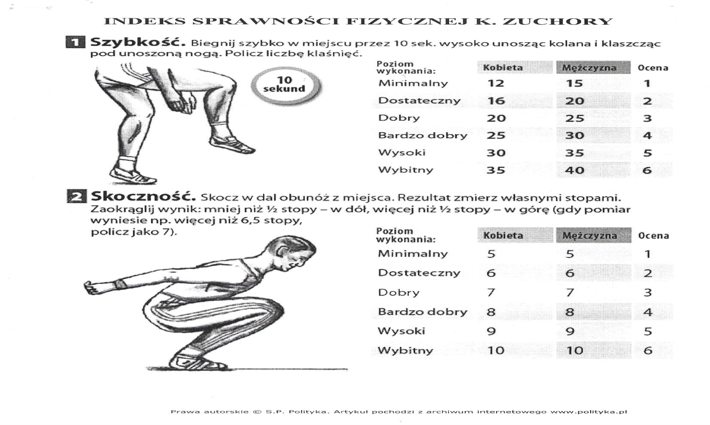 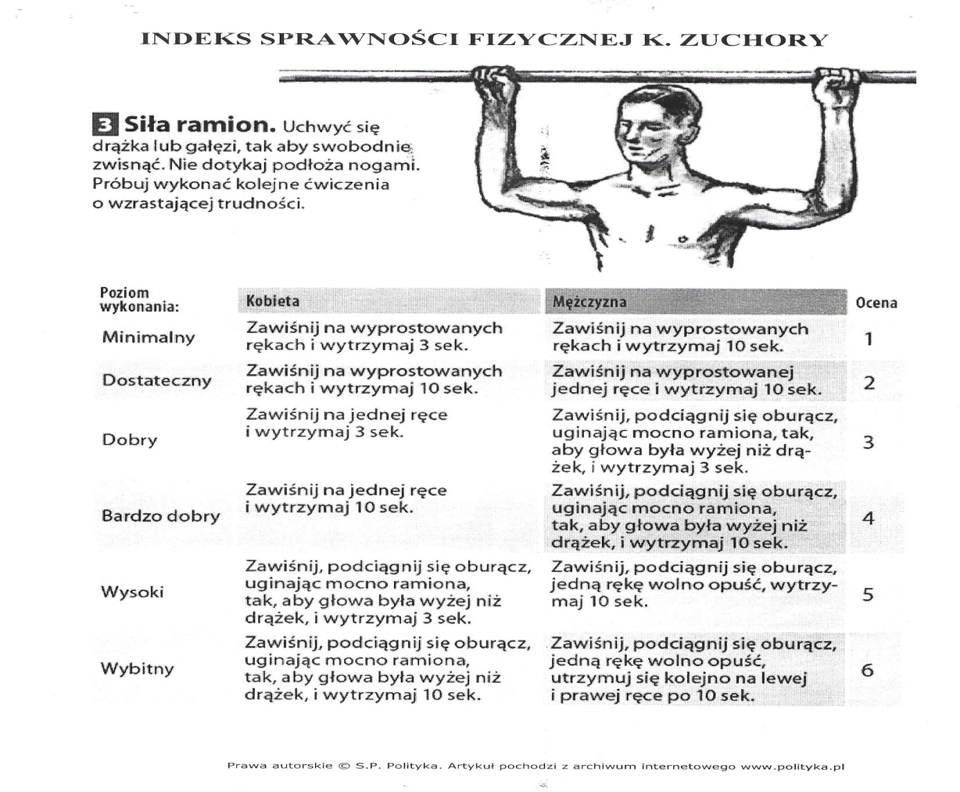

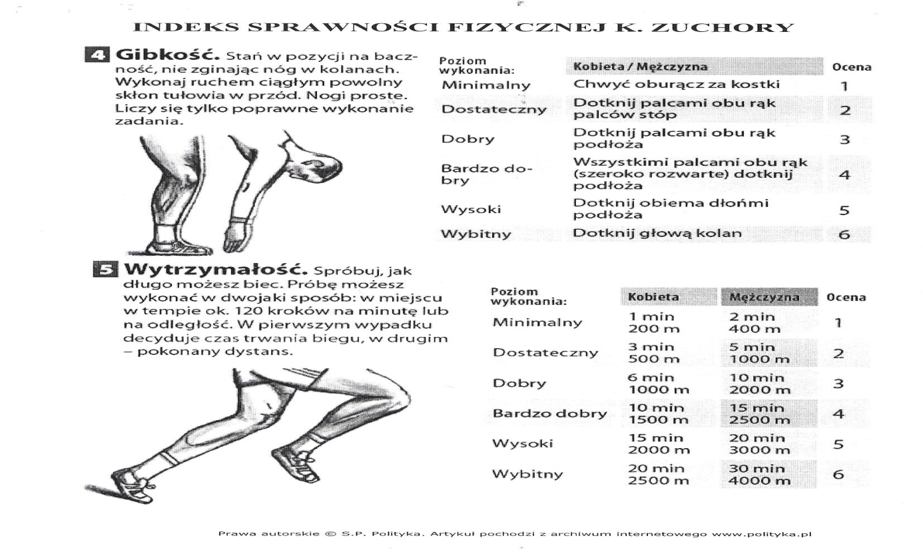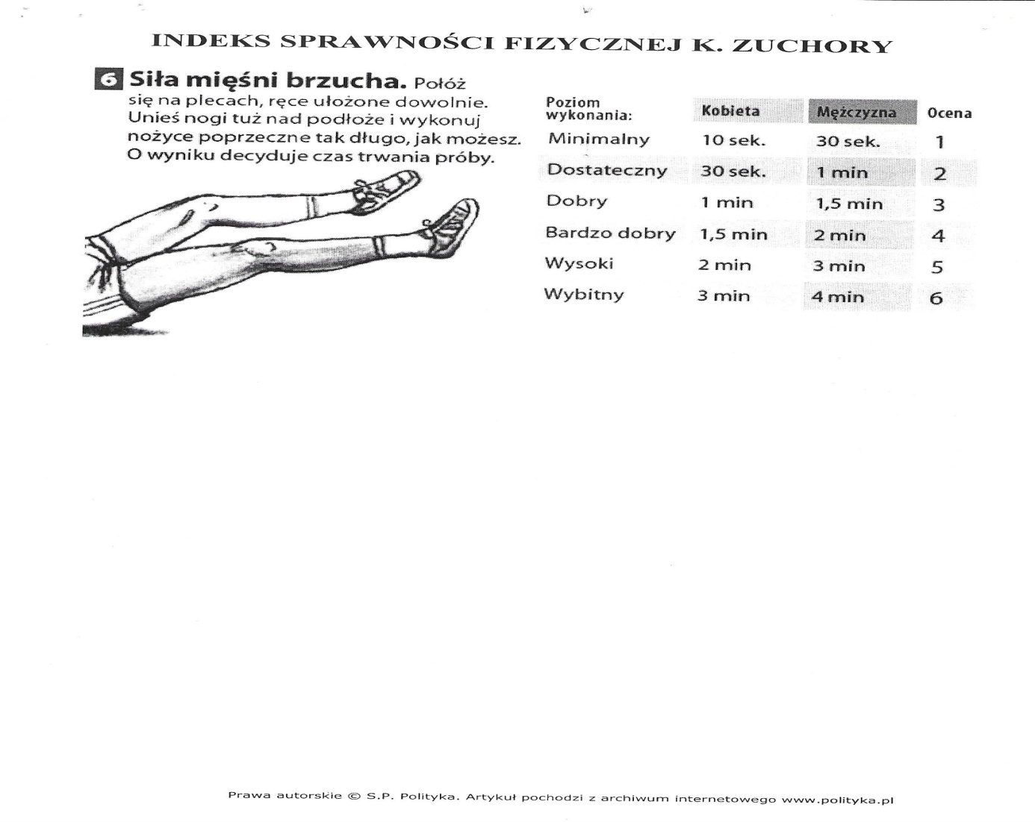

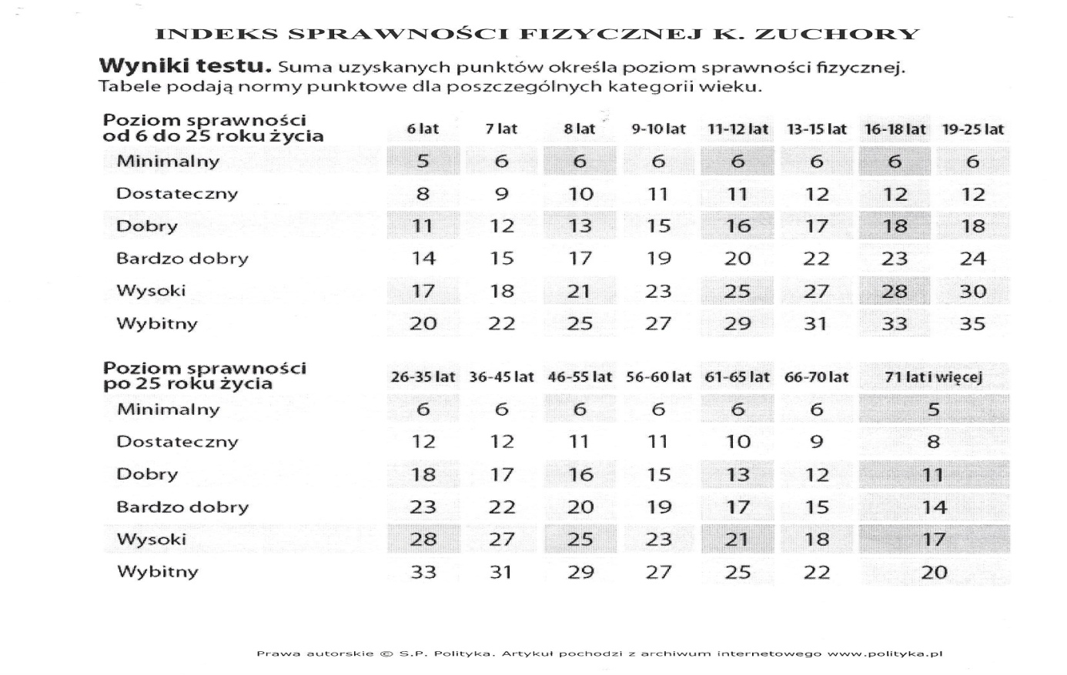

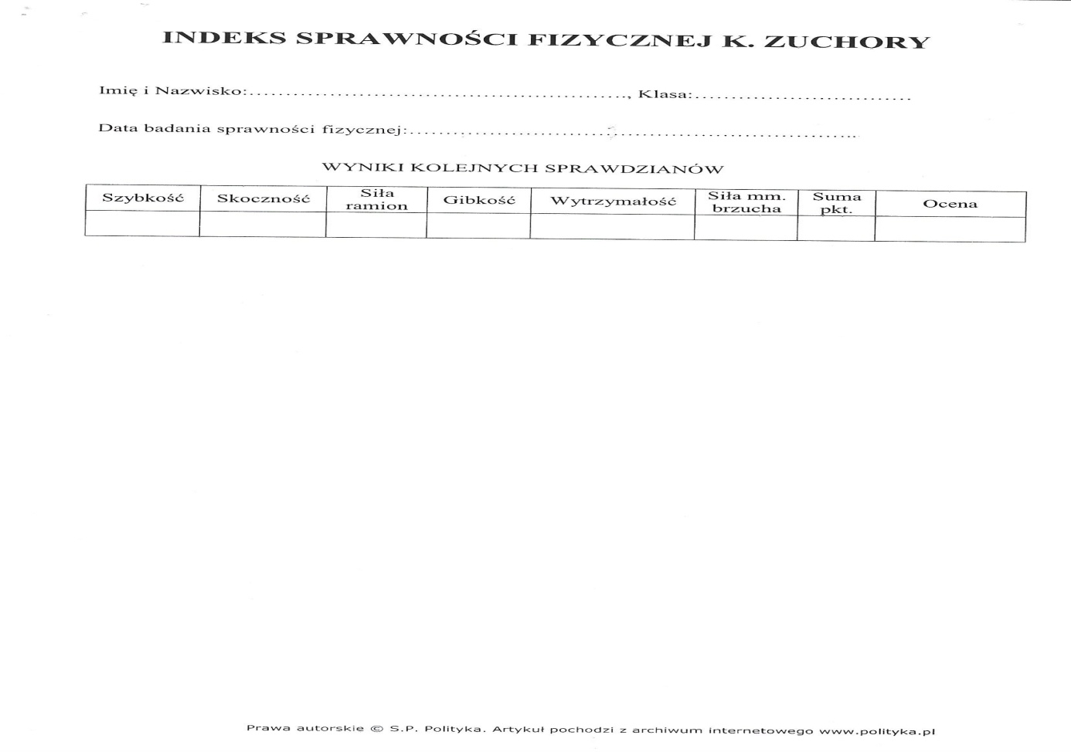

RELIGIA – KLASA VIII

Szczęść Boże. Przesyłam dwie kolejne katechezy .

02. 06.2020 - **ROZŁAM W KOŚCIELE . SCHIZMA WSCHODNIA.**

<https://view.genial.ly/5ecd895ff568220d507570dd/presentation-untitled-genially>

04.06.2020 - **REFORMA GREGORIAŃSKA**

<https://view.genial.ly/5ece48ef92ddd20d895a39d8/interactive-image-interactive-image>



[iwonajagodzinska@gmail.com](mailto:iwonajagodzinska@gmail.com)

Tel.609-59-623

**Kl. VIII**

Geografia

„Podsumowanie działu V”

Przeczytaj w podręczniku podsumowanie ze strony 185. Wykonaj ćwiczenia. Ćwiczenie 1 ze strony 86 prześlij mi do dnia 05.06. na maila [wieslawa.gomulka@interia.pl](mailto:wieslawa.gomulka@interia.pl)

**JĘZYK NIEMIECKI KLASA VIII**

**1-5.06.2020**

Witam was w kolejnym tygodniu. To już ostatni dział , jaki został nam do powtórzenia. Dział nazywa się „Jeder hat ein Steckenpferd, das hält es über alles wert”. W dziale tym poruszaliśmy temat zainteresowań, hobby oraz mówiliśmy o sposobach spędzania czasu wolnego. Z gramatyki omawialiśmy konstrukcje bezokolicznikowe z „zu”

Nie chcę Was obciążać nowym materiałem, dlatego bardzo proszę , abyście przypomnieli sobie znane już wyrażenia i słówka dotyczące form i sposobów spędzania czasu wolnego. Macie tą świadomość, że podstawą sukcesu na teście jest znajomość słówek. Wykorzystajcie ten czas , aby je sobie systematycznie przypominać.

**Temat 1: Podstawowe pojęcia dotyczące hobby**

Celem lekcji jest przypomnienie sobie wyrażeń i słówek dotyczących zainteresowań, jakie można mieć hobby, czym można się interesować.

Pomocne na pewno będzie również obejrzenie dwóch filmików na ten temat:

Pierwszy film w prosty sposób wprowadzi Was w temat hobby:

<https://www.youtube.com/watch?v=lcUXO7GHM2A>

Drugi film teoretycznie przeznaczony jest dla szkoły ponadpodstawowej, ale klasa VIII to kiedyś była klasa I gimnazjalna, tak że wszystko jest OK

<https://vod.tvp.pl/video/szkola-z-tvp-klasa-1-ponadpodstawowa,jezyk-niemiecki-lekcja-3-28042020,47555430>

**Temat 2: Formy spędzania czasu wolnego**

Wypiszcie sobie pod tematem, w jaki sposób można spędzać czas wolny. Pamiętajcie- wypisanie pozwala na zgromadzenie wiadomości w jednym miejscu, usystematyzowanie ich, a ponadto pisząc i czytając dodatkowo się uczysz.

**Temat 3: Konstrukcja bezokolicznikowa z „zu”. Budowa zdania**

Celem tej lekcji jest przypomnienie sobie jak buduje się zdanie w ogóle oraz jak wygląda zdanie z „zu”.

Na początek ogólnie – jak budujemy zdania po niemiecku

<https://www.youtube.com/watch?v=B8E0PonzmSY>

teraz zdanie z „zu”

<https://www.youtube.com/watch?v=fbF0dr3XgVE>

i jeszcze raz to samo, ale trochę szerzej.

<https://www.youtube.com/watch?v=Ruyv-SGaEFE>

I to już cały materiał. Do egzaminu zostało nam jeszcze tylko kilka dni. Poświęćcie ten czas na delikatne przypomnienia, ale bez forsowania się 😊

W przyszłym tygodniu podeślę materiał lekki, łatwy i przyjemny. Nauka w formie zabawy 😊

>>>>>>>>>>>>>>>>>>>>>>>>>>>>>>>>>>>>>>>>>>>>>>>>>>>>>>>>>>>>>>>>>>>>>>>>

CHEMIA

Temat :Charakterystyka glukozy i fruktozy. Srt.202-207

1.Sacharydy=cukry dzielimy na:

a- cukry proste -glukoza ,fruktoza, o wzorze sumarycznym C6 H12 O6

b – cukry złożone – sacharoza,maltoza ,laktoza , o wzorze sumarycznym C12 H22 O11

c – cukry złożone –polisacharydy –skrobia ,celuloza, o wzorze sumarycznym ( C6 H10 O5)n

2.Charakterystyka glukozy:

a-właściwości :

- krystaliczne ciało stałe ,koloru białego,

-rozpuszcza się w wodzie ,nie rozpuszcza się w etanolu i benzynie

- nietoksyczna ,higroskopijna ,ma słodki smak ,odczyn obojętny ,

-ma właściwości redukcyjne –można je wykazać w próbie Tollensa lub Trommera

-powstaje w procesie fotosyntezy ,może być przekształcana w cukry złożone ,tłuszcze i białka

6 CO2 + 6 H2 O → C6 H12 O6  + 6 O2

-znajduje się w zielonych częściach roślin winogronach ,miodzie ,nektarze kwiatów

- ulega fermentacji alkoholowej ,

C6 H12 O6  → 2 C2 H5 OH + 2CO2↑

-ulega w organizmach procesowi oddychania komórkowego (utleniania –spalania) , w wyniku czego powstaje energia …

C6 H12 O6  + 6O2 → 6 CO2 + 6H2 O + energia

3.Właściwości fruktozy :

-występuje w gruszkach ,jabłkach ,winogronach i miodzie….

- jest to substancjastała krystaliczna ,koloru białego ,rozpuszczalna w wodzie ,

-najsłodzszy cukier ,środek słodzący dla chorych na cukrzycę ,

4.Zastosowania

a-glukozy………………………proszę wypisać

b –fruktozy ……………………….proszę wypisać

Notatki proszę przesłać tylko na classroom w projekcie lekcji.

>>>>>>>>>>>>>>>>>>>>>>>>>>>>>>>>>>>>>>>>>>>>>>>>>>>>>>>>>>>>>>>>>>>>>>>>>>>.

HISTORIA KL. VIII

Proszę o zapisanie tematów lekcji w zeszycie przedmiotowym :

- Świat w erze globalizacji.

- Wyzwania współczesnego świata.

Tematy w podręczniku str. 257 – 265.

Moi drodzy, proszę o przeczytanie tematów w podręczniku.

Podobnie jak tydzień temu i dziś, omawiany temat z historii pokrywa się i odwołuje do zagadnień omawianych na wiedzy o społeczeństwie. Dzisiejszy świat: technika, gospodarka , wynalazki pędzi do przodu, wiele z tych udogodnień pomaga nam funkcjonować w codziennym życiu, ale niosą one za sobą także zagrożenia.

Proszę w zeszytach przedmiotowych stworzyć notatkę na wskazane zagadnienia:

1. Wyjaśnij pojęcia:

- globalizacja

- Dolina Krzemowa

- kultura masowa

- kultura wysoka

1. Wymień ( od myślników) zagrożenia współczesnego świata.

Zadania proszę odesłać do mnie na mail renata.burchardt@onet.pl

WIEDZA O SPOŁECZEŃSTWIE KLASA VIII

Proszę o zapisanie tematów lekcji w zeszytach:

- Organizacja Narodów Zjednoczonych.

- Problemy współczesnego świata.

Tematy znajdują się na w podręczniku str. 269 - 281

Moi drodzy, przeczytajcie tematy w podręczniku, ale skupcie się głównie na zagadnieniach dotyczących Organizacji Narodów Zjednoczonych. ( pierwszy z tematów). Jest to kolejna poznana przez Was na lekcji organizacja po Unii Europejskiej i NATO.

Sporządźcie notatkę pod tematem w zeszytach na wskazane zagadnienia:

1. Kiedy i w jakim celu powstała ONZ?
2. Wymień wyspecjalizowane organizacje współpracujące z ONZ, dopisz jaki jest cel ich działalności ( podręcznik str. 274)

Wykonaną notatkę proszę nie odesłać w tym tygodniu do mnie . W przypadku pytań związanych z tematem proszę o kontakt na mojego maila [renata.burchardt@onet.pl](mailto:renata.burchardt@onet.pl)

**Fizyka - zadania na tydzień**

**Temat: Elektromagnes – budowa, działanie, zastosowanie.**

1. Proszę obejrzeć następujące filmy i doświadczenia:

na [www.scholaris.pl](http://www.scholaris.pl) Elektromagnesy (e-lekcja wprowadza w świat…)( w środku: elektromagnesy - budujemy elektromagnesy)

na [www.youtube.com/watch](http://www.youtube.com/watch) Elektromagnes (Edudu video), Jak wykonać magnes (Fizyka LO Turek), Elektromagnetic levitation device (Lig hit up!), Jak wykonać prosty elektromagnes (Darek Bibik), Elektromagnes – budowa, działanie i zastosowanie (Freezy Design), Zrób elektromagnes |Nauka na maks(Da Vinci TV Polska),Dzwonek (Zbuduj To Sam), jak działa gitara elektryczna? – EUREKA (Mediakraft TV) Najszybszy pociąg na świecie (Centrum Rekordów), Najszybsze pociągi świata! Pendolino to przy nich żółw (Top lOF aktov),elektromagnes (potara 5), Jak to jest zrobione? Elektroniczne zamki drzwiowe(TITANICMEN), Zamek elektromagnetyczny do drzwi z Supla (Rfał K), Kwantowe Pigułki # 4. Do czego służy akcelerator cząstek elementarnych? (kwantowe pigułki), Jak usunąć metalowy opiłek z oka / How toremove metal swarf from the eye (Szymon 1986),Wyciąganie odłamka magnesem (Jonecky)

2. Na podstawie obejrzanych materiałów proszę odpowiedzieć na następujące pytania:

a) Co to jest elektromagnes? Jak wzmocnić działanie elektromagnesu? Gdzie znalazł zastosowanie

elektromagnes?

b) Jak wykonać elektromagnes?

c) Na jakiej zasadzie działają : dzwonek i szybki pociąg?

**W podpunktach a, b, c, d proszę zaznaczyć materiały które o tym mówiły .**

d)Proszę wykonać doświadczenie 33 ( jeżeli nie ma gwoździków mogą być pinezki, szpilki,

spinacze)

**Punkt 2 podlega ocenie wraz z wynikami doświadczenia.**

**Temat: Oddziaływanie magnetyczne a silnik elektryczny.**

1. Proszę obejrzeć następujące filmy i doświadczenia:

na [www.scholaris.pl](http://www.scholaris.pl) po wejściu na stroję klikamy Gimnazjum a w nim fizykę i czego szukamy lub fizykę i czego szukamy: Silnik elektryczny prądu stałego ( film przedstawia wiedzę…), Silnik elektryczny ( lekcja omawia budowę silnika…) ( w środku: Przykładowy silnik elektryczny, Siły obracające ramkę, Obrót ramki, Szczotki i komutator, Jak zwiększyć efektywność silnika, Dlaczego silnik elektryczny może działać bez przerwy, Zabawki), Wirnik (ekran wyjaśnia…), Komutator (ekran wyjaśnia…)

na [www.youtube.com/watch](http://www.youtube.com/watch) video na stronie w pasku wpisujemy film, którego szukamy lub w pasku Google czego szukam włącznie z nawiasami: Silnik prądu stałego (Edudu Video), Silnik elektryczny [RS Elektronika]# 86 (RS Elektronika)( do momentu parametrów silnika), WLF – 11 d 01 Badanie kierunku i zwrotu siły działającej na przewodnik z prądem w polu magnetycznym, Siła elektrodynamiczna (Fizyka LO Turek),8 Amazing Sciense EXPERIMENTES to do at Home* Interesting Electromagnetic Tricks (grain), DIY: HOWE To Make a Simple Homopolat Motor( Vitalius Space), Siła elektrodynamiczna w praktyce (KMO/ale eksperyment), Prosty silnik elektryczny (bojawiem)

Po obejrzeniu materiałów proszę zanotować o każdym kilka zdań w zeszycie oraz skąd pochodziły

2. Na podstawie obejrzanych materiałów proszę odpowiedzieć na następujące pytania:

a) Jak działa ramka w polu magnetycznym ? Jaką regułą należy się kierować przy wyznaczaniu

działających sił podczas przepływu prądu przez ramkę? O czym mówi ta reguła?

b) Jak zwiększyć efektywność silnika? Jakie znaczenie i za co odpowiadają w silniku: komutator,

wirnik i stojan?

c) Co dzieje się z energia elektryczna w silniku? Jaką siłę nazywamy elektrodynamiczną? Jakie

parametry ma silnik?

**W podpunktach a, b, c proszę zaznaczyć materiały które o tym mówiły.**

d) Wypisz urządzenia jakie znajdują się w twoim domu i wyposażone są w silnik. Jeżeli jest to

możliwe, odczytaj moc silnika na tabliczkach znamionowych i zapisz przy przykładach.

**Punkt 2 podlega ocenie .**

**Odpowiedzi do punktu 2 proszę przesłać do 05.06 (pierwsza część) oraz 10.06 (druga część) na fizyka_atom@o2.pl**

**W materiałach podanych do lekcji n**ależy wejść na strony (nie przez kliknięcie podanego linku) :

na [www.scholaris.pl](http://www.scholaris.pl) - to znaczy, że w pasku szukania Google należy wpisać adres strony www…., po wejściu na stronę mogą być dwie kolumny: w jednej będzie gimnazjum a drugiej fizyka – wówczas należy kliknąć fizykę , w pasku szukania „ Czego szukamy” wpisujemy tytuł materiału i przenosimy się do materiału ;

lub gdy pojawi się jedna kolumna i będzie widoczne Gimnazjum .Scholaris to należy kliknąć i przeniesie do gimnazjum , wówczas należy kliknąć Gimnazjum jeszcze raz i w środku wybrać przedmiot = Fizykę, w pasku szukania „ Czego szukamy ” należy wpisać tytuł materiału;

na [www.youtube.com/watch](http://www.youtube.com/watch) lub [www.youtube.com/watch](http://www.youtube.com/watch) video - to znaczy, że w pasku szukania Google wpisać adres strony www…, po wejściu na stronę w pasku szukania należy wpisać tytuł podanego materiału (tzn. że trzeba usunąć [www.youtube](http://www.youtube) i wpisać tytuł materiału i dalej w pasku szukania wpisywać kolejne materiały;

lub w pasku szukania ( ***poza scholaris !!!*** ) Google wpisujemy tytuł filmu, doświadczenia włącznie z nawiasem i przenosimy się do materiału.

KLASA 8, JEZYK ANGIELSKI, 25.05.2020 – 31.05.2020

Tryb rozkazujący oraz „can” oraz „can’t” do wyrażania przyzwolenia i zakazów.

1. Witam wszystkich ósmoklasistów. W zeszłym tygodniu przeczytaliśmy kilka tekstów tyczących się podróżowania oraz poznaliśmy konstrukcję „going to, która umożiwia nam wyrażać zamiary. W tym tygodniu temat jest dość prosty- tryb rozkazujący oraz „can” oraz „can’t” do wyrażania przyzwolenia i zakazów.
2. Jeżeli chodzi o tryb rozkazujący tworzymy go w prosty sposób. Wystarczy sam czasownik, bez osoby.

Np. Run! – Biegnij!

Slow down! – Zwolnij!

Do your homework! – Rób zadanie domowe!

Jeżeli chcemy zakazać coś komuś wystarczy dodać „DON’T” przed czasownikiem.

Np. **Don’t** run! – Nie biegnij!

**Don’t** slow down! – Nie zwalzniaj!

**Don’t** do your homework! –Nie rób zadania domowego!

1. Czasowniki modalne CAN oraz CAN”T powinniście już znać. Oznaczają one umiejętność wykonania czegoś.

Np. I **can** swim under water. – Potrafię pływać pod wodą (umiejętność).

I **can’t** play that game. – Nie potrafię grać w tę grę (brak umiejętności).

Ale oznaczać mogą także pozwolenie na wykonanie jakieś czynności.

Np. You **can** play football at the beach. – Możesz grać w piłkę nożną na plaży. (ktoś wyraża na to zgodę)

We **can’t** eat during lessons. – Nie możemy jeść w czasie lekcji (nie mamy na to zgody).

HOMEWORK/ZADANIE DOMOWE

1. **Zadanie w tym tygodniu jest bardzo proste, a co za tym idzie mamy łatwą możliwość zdobycia dobrej oceny.**

**Wybierz jedno z miejsc (muzeum, plaża, szkoła) i, używając czasowników CAN, lub CAN”T zapisz co możesz i czego nie możesz tam robić (łącznie 8 zdań – 4 rzeczy, które możesz wykonywać, 4 rzeczy, których wykonywać nie możesz.**

**UWAGA! Praca domowa w tym tygodniu jest na ocenę! Proszę przesyłać zadania na mojego maila do 07.06.2020, w przypadku nie przesłania/przesłania po terminie otrzymujecie ocenę niedostateczną za te zadania!**

Bardzo proszę o odesłanie zadań domowych do 07.06 na maila: tomaszurbaniakangielski@gmail.com

W razie jakichkolwiek pytań/ problemów proszę o kontakt email: [tomaszurbaniakangielski@gmail.com](mailto:tomaszurbaniakangielski@gmail.com), lub poprzez Skype- login: tomaszurbaniakangielski, telefon: 575-692-535